Электрокамин
Руководство по использованию
Модель: ONYX
Артикул: OL96

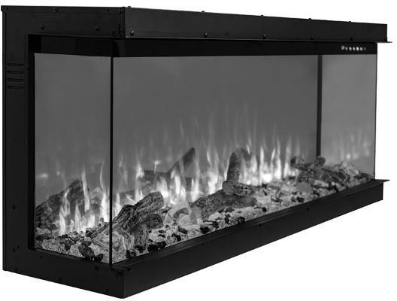

Трехсторонний видовой электрокамин
AC 230V 50Hz 1500W

Внимательно прочитайте эти инструкции и сохраните как памятку.

1. При первом включении на нагрев может ощущаться слабый запах. Это не должно вызывать беспокойства. Запах быстро пройдёт.
2. Сеть, в которую включается электрический очаг, должна быть защищена электрическим предохранителем (пробкой) надлежащим образом и соответствовать характеристикам обогревателя.
3. Если Ваш электрический очаг не включается, прочитайте внимательно настоящую инструкцию, прежде чем обращаться за помощью.

ТКАНЬ, МЕБЕЛЬ И ДРУГИЕ ГОРЮЧИЕ МАТЕРИАЛЫ ДОЛЖНЫ РАСПОЛАГАТЬСЯ НЕ БЛИЖЕ 1 М ОТ ЛИЦЕВОЙ ПОВЕРХНОСТИ ОЧАГА.
ОБСЛУЖИВАНИЕ ОЧАГА ДОЛЖНО ПРОИЗВОДИТЬСЯ ТОЛЬКО ПРИ ОТКЛЮЧЕННОМ ОТ СЕТИ ПРИБОРЕ. ДАЙТЕ ОСТЫТЬ НАГРЕВАЮЩИМСЯ ПОВЕРХНОСТЯМ.

МЕРЫ ПРЕДОСТОРОЖНОСТИ
Запрещается включать очаг сразу после перевозки или хранения
на морозе (выдержать при комнатной температуре до включения не менее 1 часа).
Ознакомьтесь с настоящими инструкциями, прежде чем использовать электрический очаг:
- Очаг нагревается, когда работает. Чтобы избежать ожогов не касайтесь горячих поверхностей. Легкогорючие материалы не должны находиться на расстоянии менее 0,9м от лицевой поверхности очага и не должны касаться боковых поверхностей.
- Особые меры осторожности должны быть приняты, когда электроочаг используется при детях и инвалидах или остается без присмотра.
- Всегда отключайте электроочаг от сети, если он не используется длительное время.
- Не используйте электроочаг с поврежденным сетевым проводом или вилкой, при нарушениях в работе очага, после падений или повреждений любого рода.
- Очаг должен использоваться только в помещении внутри дома.
- Очаг не рассчитан на использование в помещениях с сильно повышенной влажностью (ванные комнаты и т.д.).
- Не прокладывайте сетевой кабель под ковром или другим напольным покрытием, на проходе и другим образом, повышающим риск его повреждения.
- Для отключения электроочага сначала отключайте выключатели, затем выдерните вилку из розетки.
- Посторонние предметы не должны попасть внутрь электрочага, так как это может привести к возгоранию, поражению током или повреждению очага.
- Для предотвращения перегрева не закрывайте приток воздуха к электроочагу, необходимый для вентиляции. Очаг должен быть закреплен абсолютно надежно, чтобы обеспечить невозможность опрокидывания и блокирования выхода горячего воздуха.
- Внутри очага имеются сильно нагреваемые поверхности, поэтому очаг не должен использоваться вблизи легко возгораемых жидкостей и паров (бензин, краска и т.д.)
- Используйте очаг только, как описано в данном руководстве. Не предусмотренные производителем варианты использования очага могут привести к возгоранию, поражению током и другим повреждениям.

Этот очаг включает в себя стеклянную панель! Всегда будьте предельно осторожны при обращении со
стеклом. Несоблюдение этого требования может привести к травмам или повреждению очага.
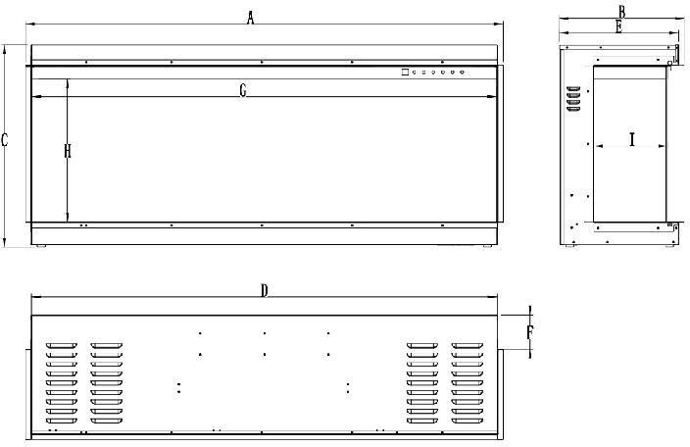

Подготовка
Эта модель включает в себя стеклянную панель! Всегда соблюдайте крайнюю осторожность при обращении со стеклом. Невыполнение этого требования может привести к травмам или повреждению изделия.

Извлеките все детали и оборудование из коробки и поместите их на чистую, мягкую, сухую поверхность. Детали и этапы сборки сгруппированы для использования на стене или в углублении. Проверьте список деталей, чтобы убедиться, что ничего не пропало. Утилизируйте упаковочные материалы надлежащим образом. Вам понадобятся следующие инструменты (не входят в комплект): крестообразная отвертка; искатель шпильки; уровень; рулетка; электрическая дрель; 1/4” деревянное сверло, молоток.
Детали

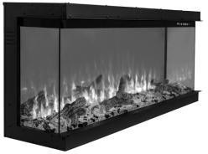  A – Электрокамин | B – шуруп | 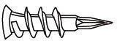  C – Анкеры для гипсокартона
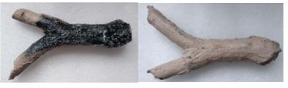
D – муляж дров Декоративная Галька
E - Кристаллы | 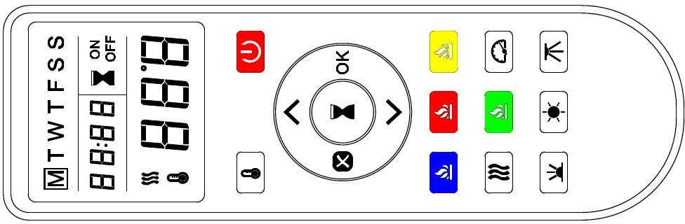  F – Пульт | G – кронштейн

Спецификация и размеры

Размеры изделия
Модель | A | B | C | D | E | F | G | H | I
ONYX | 50"  127cm | 13"  33.2cm | 21.2"  54cm | 48.8"  124cm | 12.5"  31.7cm | 3.5"  9cm | 48.6"  123.5cm | 15"  38.1cm | 7.7"  19.5cm

Монтаж и сборка
Ваш прибор-это настенный, встраиваемый и / или установленный на каминной полке прибор. Выберите подходящее место, которое не подвержено воздействию влаги и находится вдали от штор, мебели.
Примечание: соблюдайте все правила техники безопасности.

Минимальные зазоры между каминными полками.
ПРИ ИСПОЛЬЗОВАНИИ КРАСКИ ИЛИ ЛАКА ДЛЯ ОТДЕЛКИ КАМИННОЙ ПОЛКИ КРАСКА ИЛИ ЛАК ДОЛЖНЫ БЫТЬ ТЕРМОСТОЙКИМИ, ЧТОБЫ ПРЕДОТВРАТИТЬ ИХ ОБЕСЦВЕЧИВАНИЕ.

Внимание
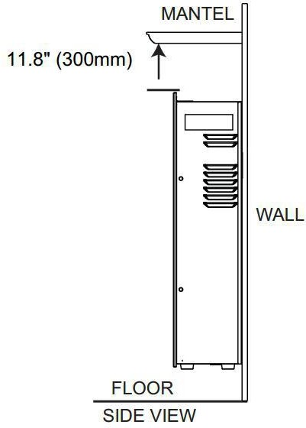

Поверхность пола
Стена
Обрамление
Вид сбоку

Установка для 3х-стороннего просмотра

- Камин закреплен с помощью защитных панелей и планок с левой и правой стороны.

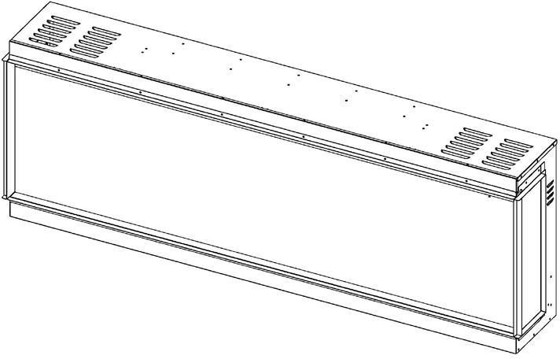

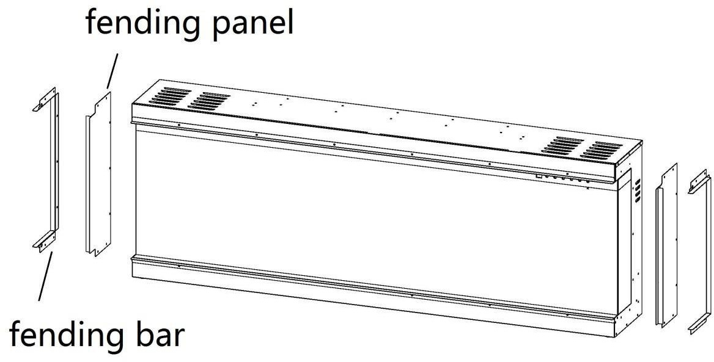

Защитная панель
Защитная планка
- Снимите защитную панель и планку, если вы хотите посмотреть на огонь с трех сторон.

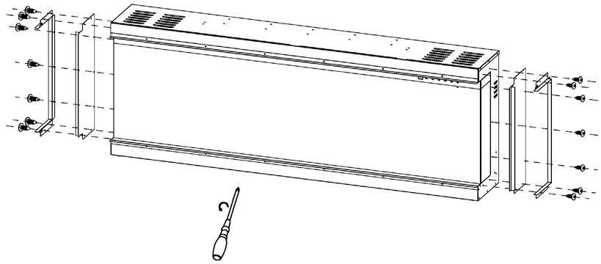

- Установите ограждающие планки после того, как панели будут удалены

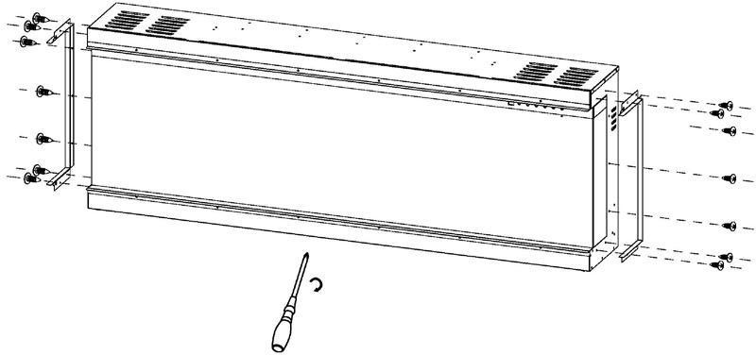

- Выверните винты из камина, как показано на рисунке ниже

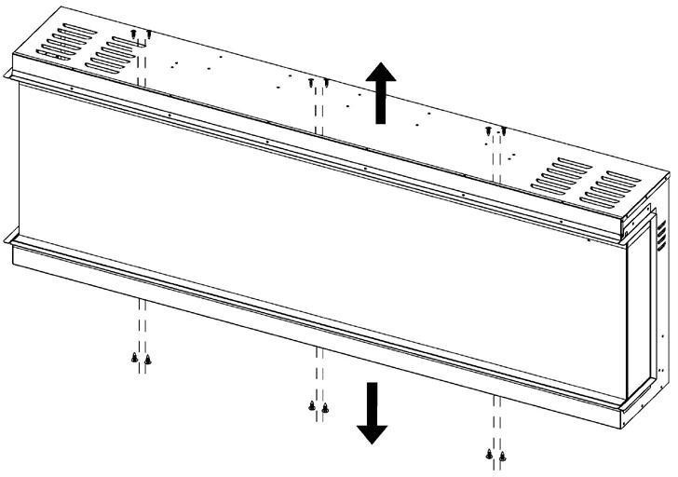

- Закрепите кронштейны винтами, которые открутили на предыдущем шаге.
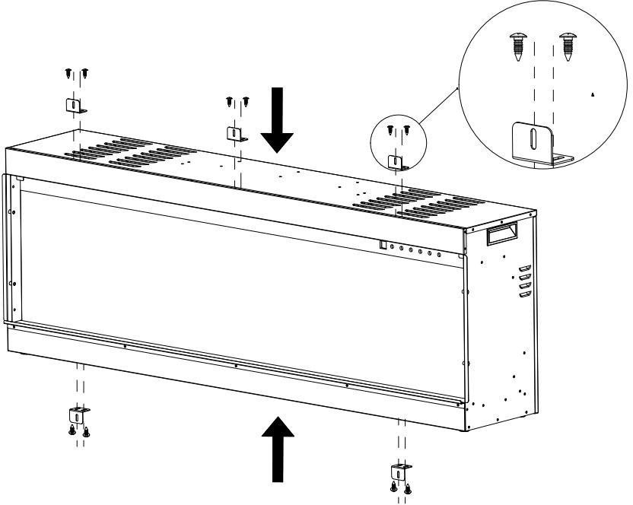

- Сделайте отверстие для камина в соответствии с требуемым измерением.
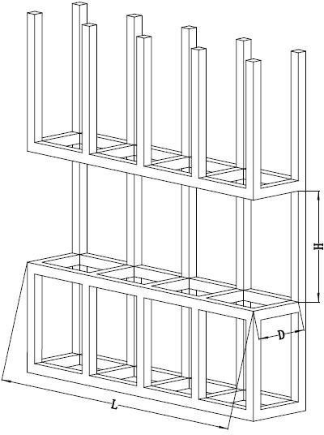

Модель | L | H | D
ONYX | 48.8"  124cm | 21.5"  54.5cm | 13.4"  34cm

- Вставьте камин в отверстие в стене. Вбейте крепежные винты в кронштейны и стенные шпильки. Подключите его и проверьте, правильно ли работает камин. Если да, то переходите к следующему шагу.
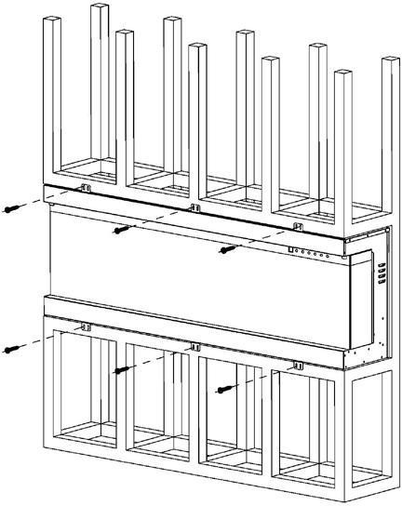

- Накройте стеклянную панель защитным полиэтиленовым пакетом и установите фанеру или гипсокартон..

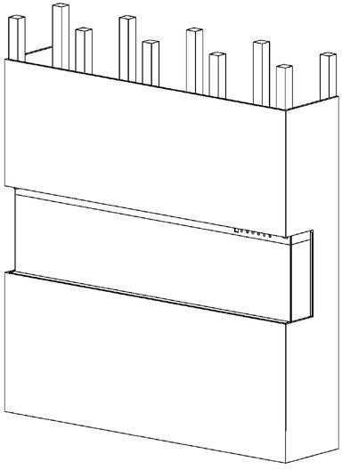

- Декорируйте фанеру или гипсокартон глазурованной плиткой, обоями и т. д.

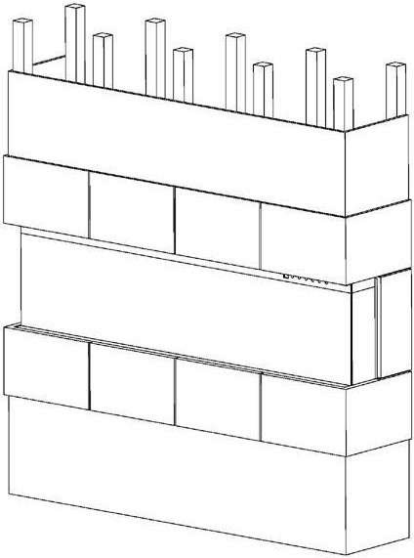

Установка для переднего и правого бокового обзора
- Чтобы осмотреть камин спереди и справа, вам нужно снять защитную панель с правой стороны и держать левую сторону близко к стене.

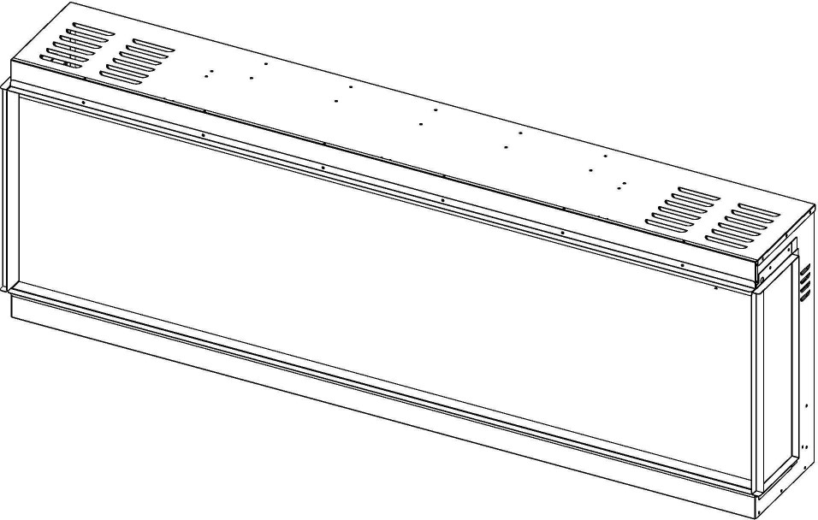

- Выверните 7 винтов с правой стороны. Снимите защитную планку и панель.

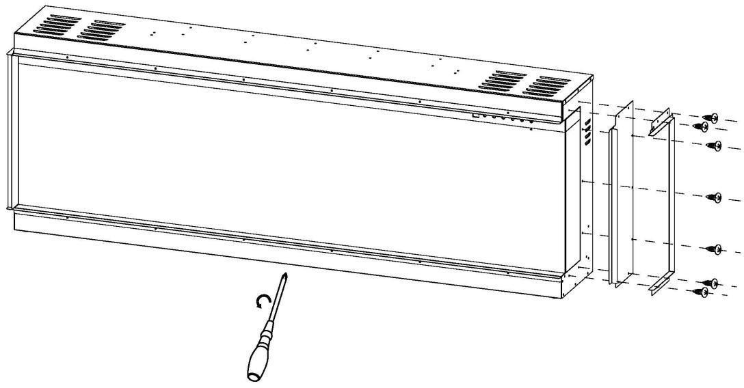

- Закрепите обратно защитную планку после снятия панели.

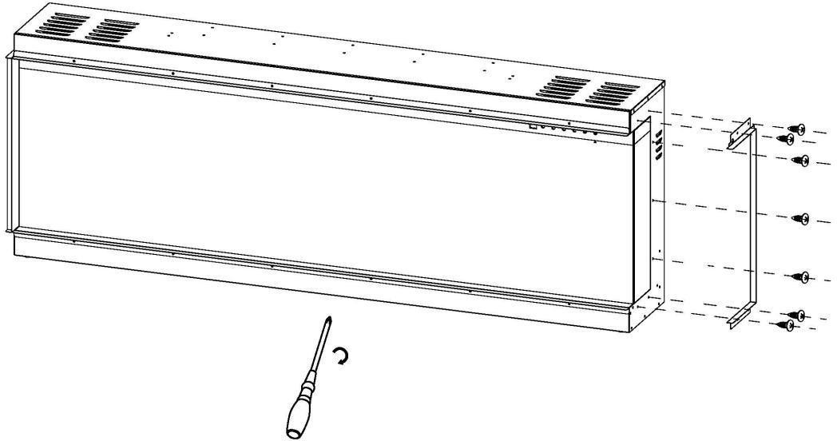

- Выверните винты из камина, как показано на рисунке ниже.

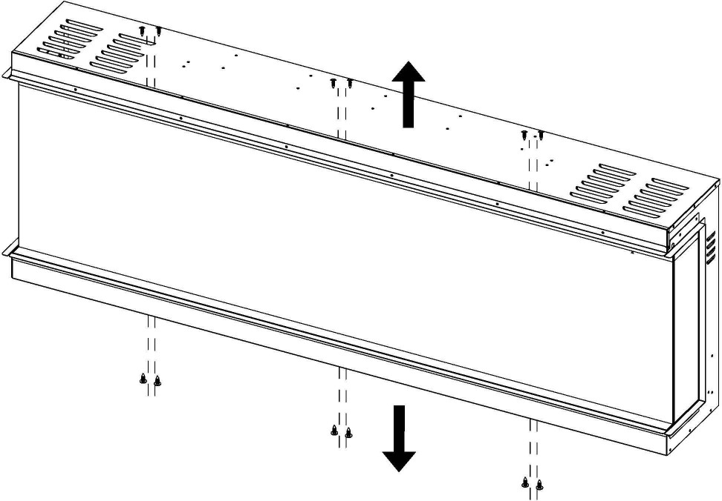

- Закрепите кронштейны винтами, которые открутили на предыдущем шаге.

- Сделайте отверстие для камина в соответствии с требуемым измерением.
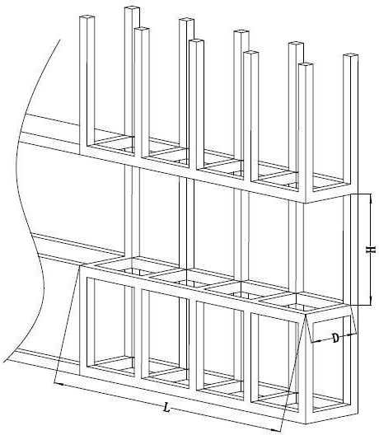

Модель | L | H | D
ONYX | 48.8"  124cm | 21.5"  54.5cm | 13.4"  34cm

- Вставьте камин в отверстие в стене. Вбейте крепежные винты в кронштейны и стенные шпильки. Подключите его и проверьте, правильно ли работает камин. Если да, то переходите к следующему шагу.
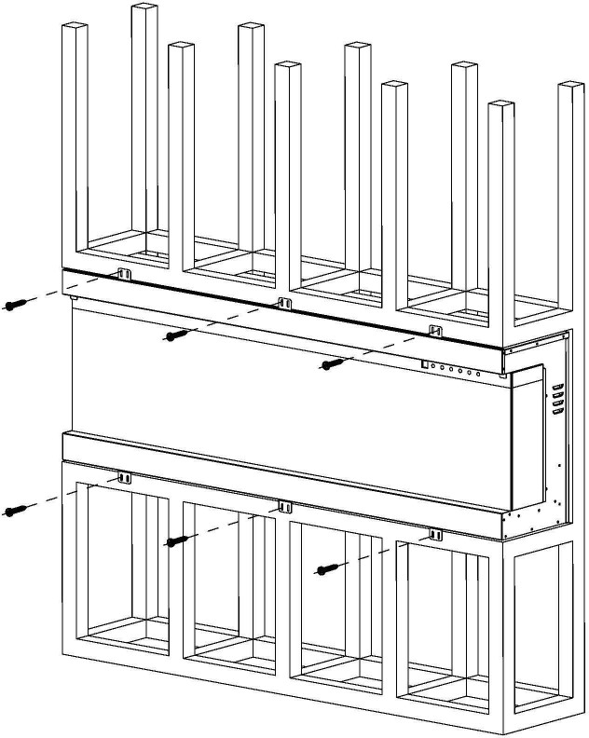

- Накройте стеклянную панель защитным полиэтиленовым пакетом и установите фанеру или гипсокартон.

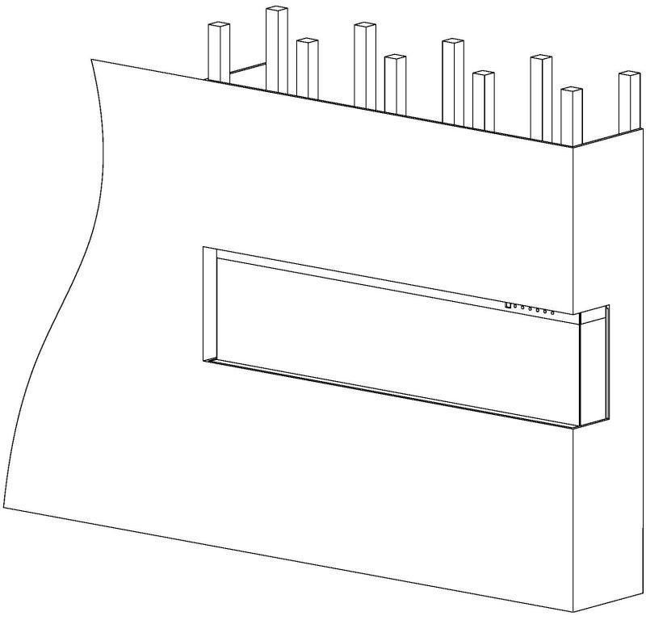

- Декорируйте фанеру или гипсокартон глазурованной плиткой, обоями и т. д.

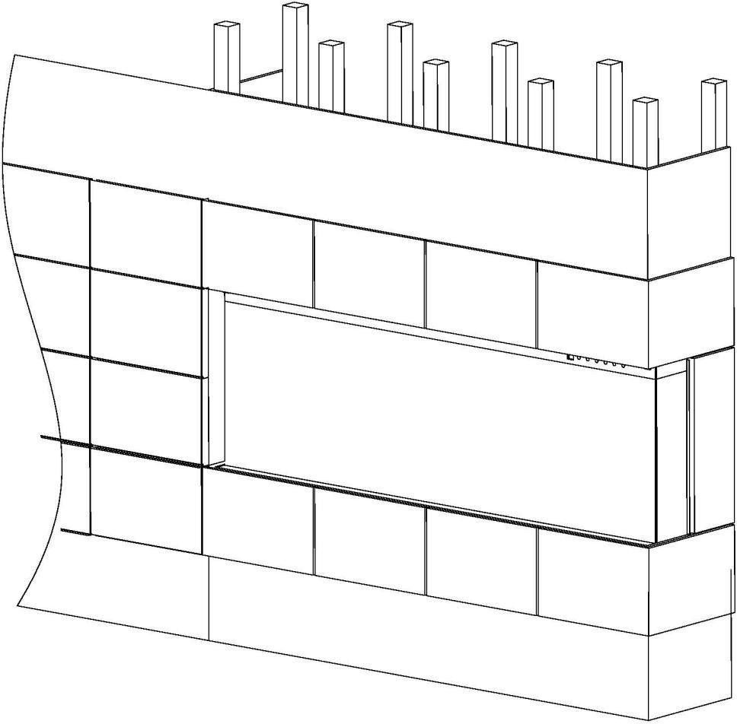

Установка для переднего и левого бокового обзора
- Чтобы осмотреть камин спереди и слева, вам нужно снять защитную панель с левой стороны и держать правую сторону близко к стене.

- Выверните 7 винтов с правой стороны. Снимите защитную планку и панель.

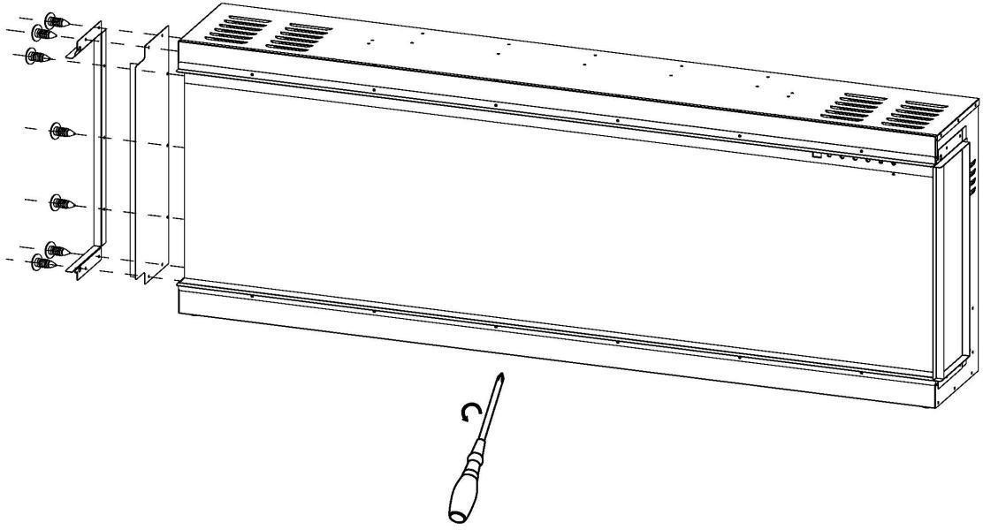

- Закрепите обратно защитную планку после снятия панели.

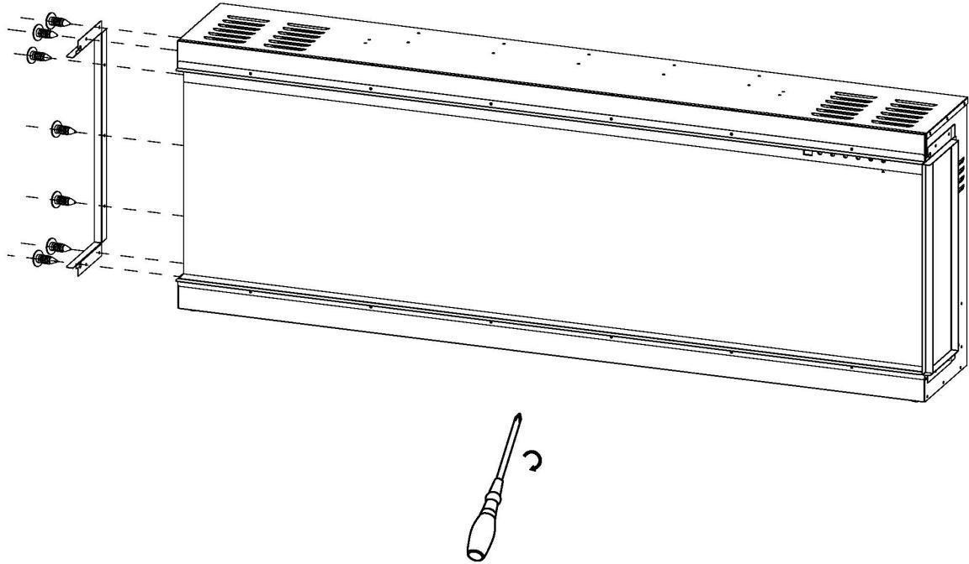

- Выверните винты из камина, как показано на рисунке ниже.

- Закрепите кронштейны винтами, которые открутили на предыдущем шаге.

- Сделайте отверстие для камина в соответствии с требуемым измерением.
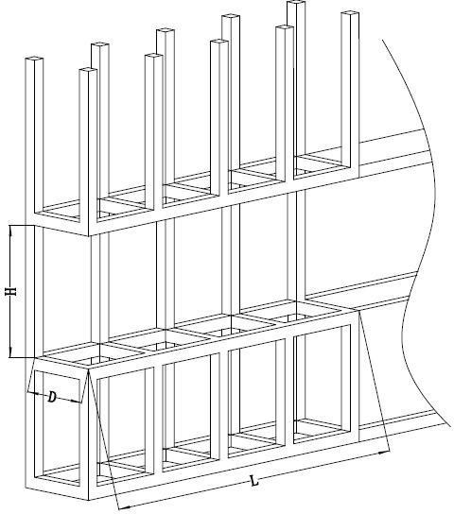

Модель | L | H | D
ONYX | 48.8"  124cm | 21.5"  54.5cm | 13.4"  34cm

- Вставьте камин в отверстие в стене. Вбейте крепежные винты в кронштейны и стенные шпильки. Подключите его и проверьте, правильно ли работает камин. Если да, то переходите к следующему шагу.
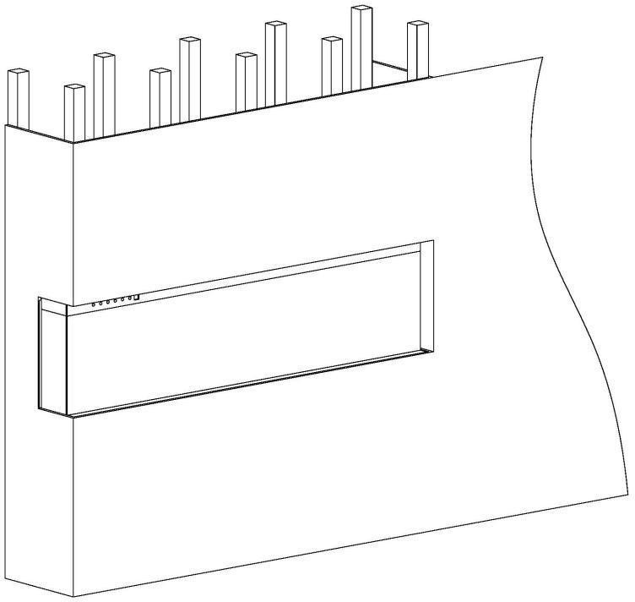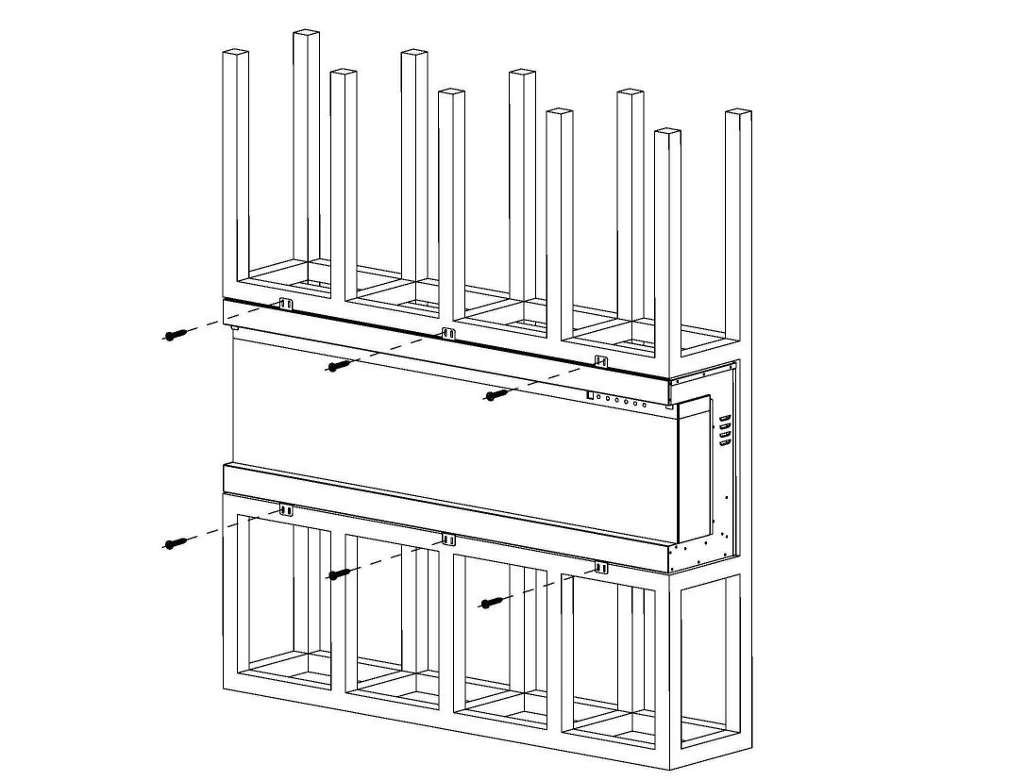

- Покройте стеклянную панель защитным полиэтиленовым пакетом перед установкой фанеры или гипсокартона.

- Декорируйте фанеру или гипсокартон глазурованной плиткой, обоями и т. д.

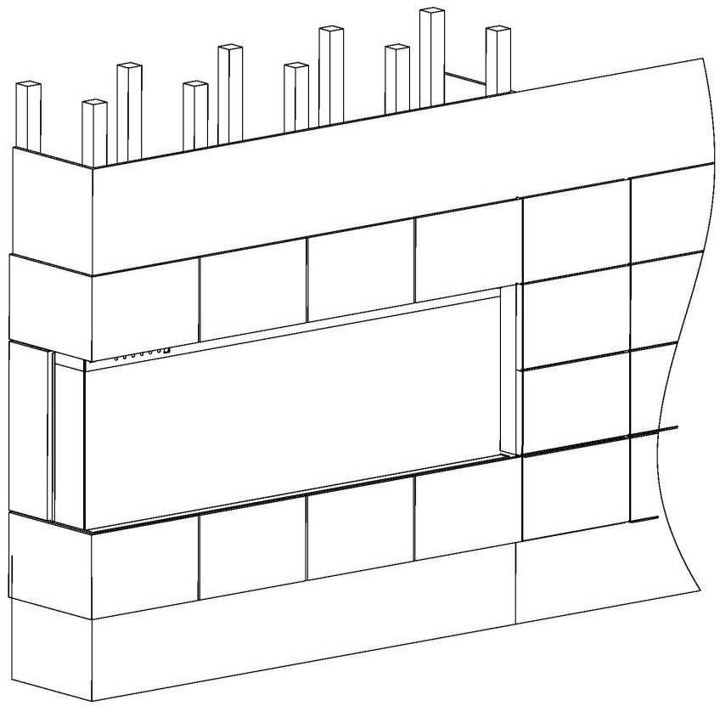

Установка декоративных кристаллов/гальки/дров.

Используйте отвертку, чтобы снять 4 винта. (как показано на схеме)

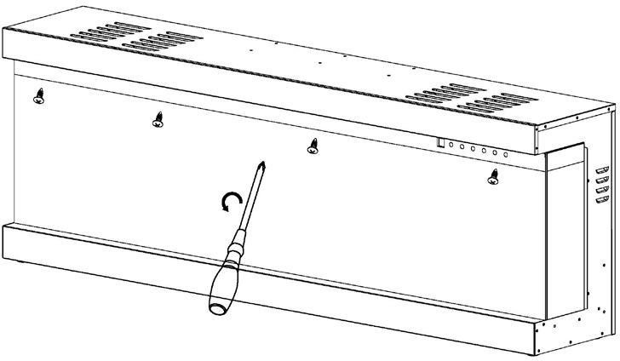

  - Попросите двух человек вынуть стеклянную панель и переместить ее в чистое мягкое место, чтобы избежать царапин.

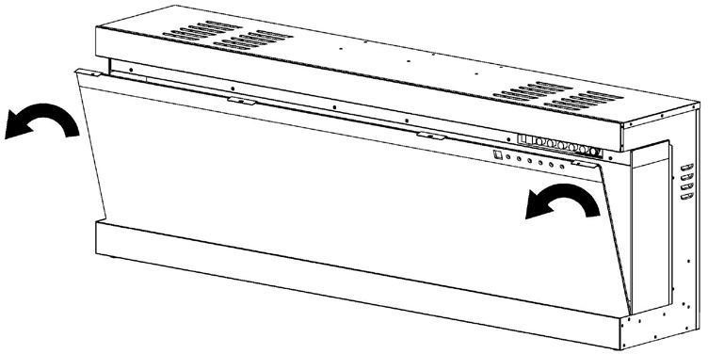

19

  - Поместите декоративные кристаллы/гальку на лоток для носителей. Нанесите ровный слой из стороны в сторону. Рисунок 1.

Рис. 2.
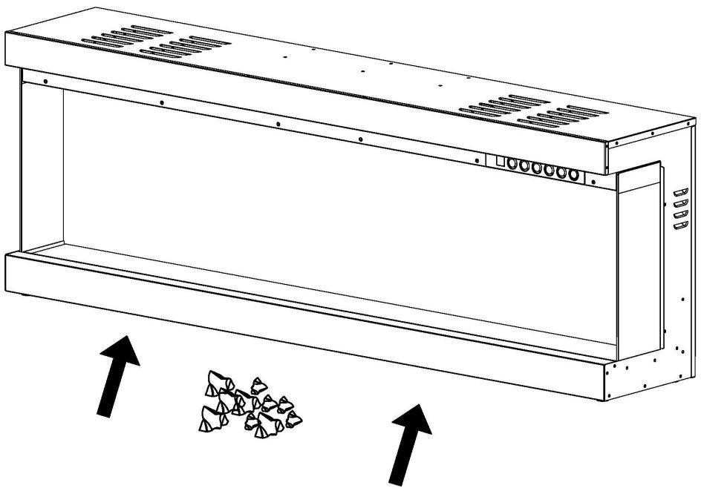

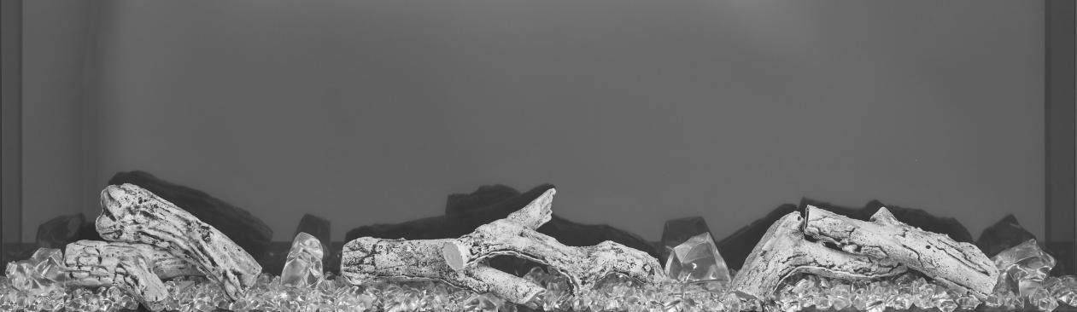

Рис. 1.

  - Разложите муляжи дров на поверхность всех кристаллов и поместите 4 штуки больших кристаллов между зазорами каждого набора бревен. Рисунок 2.

  - После размещения всех декоративных материалов вставьте стеклянную панель обратно и закрепите винты.

Управление

Подключите шнур питания к розетке переменного тока напряжением 220-240 В (см. важную информацию по технике безопасности на стр. 2 и 3). Убедитесь, что розетка находится в хорошем состоянии и вилка не болтается. Никогда не превышайте максимальную силу тока для цепи. Не подключайте другие приборы к той же цепи.

Этот электрический камин может управляться с помощью панели управления / сенсорной панели или пульта дистанционного управления на батарейках.
Работа и функции этих двух методов одинаковы. Перед началом работы ознакомьтесь с важной информацией по технике безопасности, приведенной на страницах 2 и 3, и обратите внимание на все предупреждения.

Сенсорная панель управления
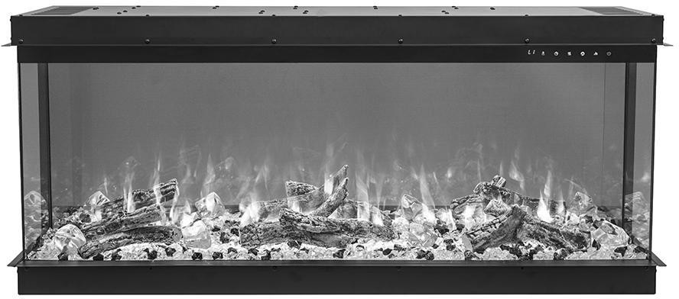

Панель управления

Кнопки | Функция | Действие и индикация
POWER | ON: Включает функции панели управления и дистанционного управления. Включает эффект пламени.  OFF: Отключает функции панели управления и пульта дистанционного управления. Отключает эффект пламени. | - Одно нажатие. Загорается световой индикатор. Включается питание. Все функции отключены.  - Повторное нажатие. Эффект пламени выключается. Блок переходит в режим ожидания. Все функции отключаются.
FLAME | COLOR : Меняет цвет эффекта пламени.  Примечание: цветовой эффект остается включенным до тех пор, пока кнопка питания не будет выключена. Для включения камина должен быть включен эффект цветного пламени. | - Одно нажатие. Загорается световой индикатор. Эффект цвета пламени меняется.  - Снова нажать. до тех пор, пока не будет достигнута желаемая настройка. В окне дисплея отображается настройка.
SPEED | Кнопка скорости пламени: меняет скорость пламени. Примечание: эффект скорости пламени остается включенным до тех пор, пока кнопка питания не будет выключена. | 1. Одно нажатие. Загорается световой индикатор. Эффект скорости пламени меняется.  2. Снова нажать. до тех пор, пока не будет достигнута желаемая настройка. Цикл от 03-01-02-03-01-02-03  ” 03 " - это скорость по умолчанию
DOWN LIGHT | Кнопка верхней подсветки: изменяет яркость подсветки. Примечание: цветовой эффект остается включенным до тех пор, пока кнопка питания не будет выключена. | 1.Одно нажатие. Меняется яркость подсветки  2. Снова нажать. до тех пор, пока не будет достигнута желаемая настройка. Цикл от d1-d2-d3-d4-d5-d0-d1-d2  ” d0 " свет выключен.
HEATER | Кнопка обогревателя: включает и выключает обогреватель. Примечание: нагреватель работает только тогда, когда пламя эффект включен. Если эффект пламени выключен, то нагреватель не включится. Примечание: для предотвращения перегрева подогревателя обдувает прохладным воздухом за 10 секунд до начала обогреватель включается, а после него выключается. | 1. Одно нажатие. Дисплей показывает “H0" и тепло выключено  2. Снова нажать. На дисплее высвечивается “H1" и включается минимальный уровень обогрева.  3. Снова нажать. На дисплее высвечивается “H2" и включается максимальный обогрев.  Цикл от H0-H1-H2
TIMER | TIMER: Управляет настройками таймера для выключения камина в выбранное время. Диапазон настроек от 0,5 часа до 8 часов | 1.Одно нажатие. Загорается световой индикатор. Таймер установлен на 0,5 часа.  2.Нажимайте еще раз, пока не будет достигнута нужная настройка. Индикаторы показывают установку  Цикл:“00-30-1H-2H-3H-4H-5H-6H-7H-8H

Пульт управления

Кнопка |  | Функция |  | Действие и индикация
POWER |  | ON: Включает функции панели управления и дистанционного управления. Включает эффект пламени.  OFF: Отключает функции панели управления и пульта дистанционного управления. Отключает эффект пламени. |  | - Одно нажатие. Загорается световой индикатор. Включается питание. Все функции отключены.  - Повторное нажатие. Эффект пламени выключается. Блок переходит в режим ожидания. Все функции отключаются.
FLAME |  | COLOUR: Изменяет цвет пламени.  Примечание: цветовой эффект остается включенным до тех пор, пока кнопка питания не будет выключена. Для включения нагревателя должен быть включен эффект цветного пламени.. |  | - Нажмите синюю кнопку, чтобы управлять синим пламенем и яркостью пламени.  2. Нажмите красную кнопку, чтобы управлять оранжевым пламенем и яркостью пламени.  3. Нажмите желтую кнопку, чтобы управлять желтым пламенем и яркостью пламени.
SPEED |  | Кнопка скорости пламени: меняет скорость пламени. Примечание: эффект скорости пламени остается включенным до тех пор, пока кнопка питания не будет выключена. |  | 1.Нажать один раз. Загорается световой индикатор. Эффект скорости пламени меняется.  2. Снова нажать до тех пор, пока не будет достигнута желаемая настройка.  Цикл от 03-01-02-03-01-02-03  ” 03 " - это скорость по умолчанию
DOWN LIGHT |  | Кнопка верхней подсветки: изменяет яркость подсветки. Примечание: цветовой эффект остается включенным до тех пор, пока кнопка питания не будет выключена. |  | 1.Одно нажатие. Меняется яркость подсветки  2. Снова нажать до тех пор, пока не будет достигнута желаемая настройка. Цикл от d1-d2-d3-d4-d5-d0-d1-d2  ” d0 " свет выключен.
HEATER |  | HEATER: Включает и выключает обогреватель.  Примечание: нагреватель работает только при включенном эффекте пламени. Если эффект пламени выключен, нагреватель не включается.  Примечание: чтобы предотвратить перегрев, нагреватель продувает холодный воздух в течение 10 секунд |  | 1. Одно нажатие. Дисплей показывает “H0" и обогрев выключен.  2. Снова нажать. На дисплее высвечивается “H1" и включается минимальный обогрев.  3. Снова нажать. На дисплее высвечивается “H2" и включается максимальный уровень обогрева.  Цикл от H0-H1-H2
 | EMBER |  | Кнопка подсветки муляжа тлеющего угля: изменяет цвет подсветки муляжа углей. Примечание: эффект цвета муляжа остается включенным до тех пор, пока кнопка питания не будет выключена. |  | 1.Нажать один раз. Цвет подсветки муляжа углей меняется.  2. Снова нажать до тех пор, пока не будет достигнута желаемая настройка.
 | EMBER |  | Кнопка подсветки тлеющего угля: изменяет яркость подсветки муляжа углей. |  | - Нажать один раз. Эффект яркости цвета тлеющих углей меняется.  2. Снова нажать до тех пор, пока не будет достигнута желаемая настройка

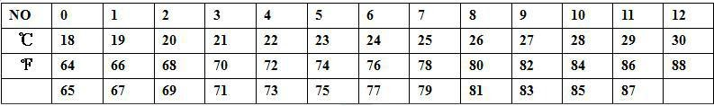

Настройки таймера на пульте управления.

: Таймер: отображает текущий день, время и неделю. Нажмите для ввода или подтверждения настроек таймера. |  |  | 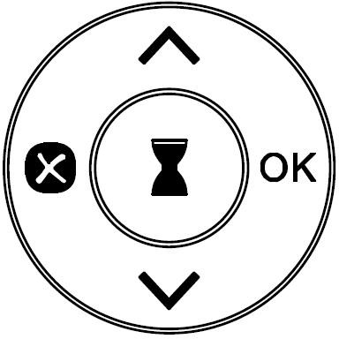
: Настройки: Нажмите, чтобы перейти к следующему шагу (используйте с кнопкой TIMER). Нажмите для подтверждения недельного таймера
.
: Назад: Нажмите, чтобы очистить настройки таймера. Нажмите, чтобы вернуться к предыдущему шагу (используйте кнопку с настройками).
: Вверх и вниз (используйте с кнопкой настроек).
LCD экран
Дни недели |  | >  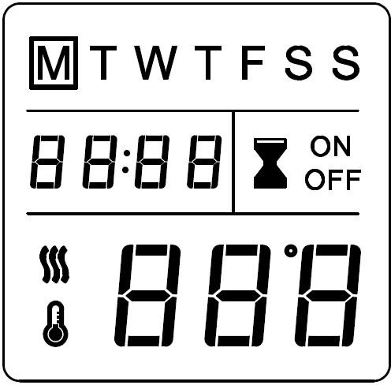  > | Примечание: функции можно регулировать только тогда, когда соответствующие буквы или цифры мигают. Примечание: Поставьте таймер до текущего времени перед еженедельными настройками.
Mon, Tues, Wed, Thurs, Fri, Sat, Sun
Время
Текущее время / таймер с 00: 00 до 24: 00 Примечание: 00-12: 00-это AM / 13: 00-24: 00-PM

TEMP | Кнопка температуры: включает и выключает нагреватель. Примечание: нажмите и удерживайте кнопку в течение 5 секунд, настройка температуры переключится с ℃ на ℉. Таким же образом от ℉ до ℃。 | - Нажмите один раз: загорится индикатор. Температура поднимается до 18 ℃  - Нажмите еще раз до тех пор, пока не будет достигнута нужная настройка.  - Цифровой дисплей показывает установочные круги, как показано ниже:

При первом включении обогревателя может присутствовать легкий запах. Это нормально и не должно повторяться, если нагреватель не используется в течение длительного периода времени.

Примечание

Чтобы улучшить работу, направьте пульт дистанционного управления на переднюю часть камина. Не нажимайте кнопки слишком быстро.
Примечание

      - Установите текущий день и время
Нажать один раз. Когда "ПН" (понедельник) начинает мигать, используйте для выбранного текущего дня. Нажмите, чтобы завершить настройку. 2. Когда цифры часов начнут мигать, используйте их для выбора текущего часа. Нажмите, чтобы завершить настройку. 3. Когда минутные цифры начнут мигать, используйте их для выбора текущей минуты. Нажмите, чтобы завершить настройку.
Установите время включения / выключения и температуру на еженедельном цикле
      - Нажать один раз. Когда "ПН" (понедельник) начинает мигать, используйте для выбранного текущего дня. Нажмите , чтобы завершить настройку.

Таймер можно регулировать только через 30-минутные интервалы (т. е. 00:00 - 00:30; 00:30 - 01:00, и т.д.)
Примечание:
      - Когда --: -- начнет мигать, используйте его для выбора нужного часа и минут, чтобы выключить обогреватель. Нажмите, чтобы завершить настройку. Нажмите в любое время, чтобы очистить цифры и выключить таймер ”выкл.".
      - Когда ”18” начнет мигать, используйте для выбора нужной температуры, чтобы включить обогреватель на понедельник
Если температура была установлена ранее, то эти цифры будут показаны вместо“18".
Примечание:
      - Когда --: -- начнет мигать, используйте его для выбора нужного часа и минут, чтобы выключить обогреватель. Нажмите, чтобы завершить настройку. Нажмите в любое время, чтобы очистить цифры и выключить таймер ”выкл.".

      - Повторите шаги 1-4, чтобы установить время и температуру” ВКЛ/ВЫКЛ " для вторника, среды, четверга, пятницы, субботы и воскресенья.

      - Нажмите для завершения программирования, убедившись, что пульт дистанционного управления направлен на приемник, расположенный в середине прибора. Прибор “пискнет" один раз, чтобы подтвердить, что программирование прошло успешно.

Предупреждение об открытом окне.
Если температура в помещении снизится на 10 градусов в течение 3 минут, прибор будет считать, что поблизости есть открытое окно. В целях экономии энергии нагреватель автоматически переключается с высокой температуры на низкую или, если нагреватель уже находится на низкой температуре, он полностью выключается. При переключении с высокой температуры на низкую температуру прибор будет издавать звуковой сигнал 3 раза, а цифровой дисплей будет мигать “88" 3 раза перед отображением существующего состояния нагрева. При переключении с низкого нагрева на выключенный прибор будет издавать звуковой сигнал 3 раза, а цифровой дисплей будет непрерывно мигать “88”. Для настройки функции нагрева см. раздел "управление пультом дистанционного управления".
Система контроля температуры

Этот нагреватель оснащен регулятором ограничения температуры. Если нагреватель достигнет небезопасной температуры, он автоматически выключится.

1. Отсоедините шнур питания от розетки.

2. Поверните переключатель ВКЛ/ВЫКЛ на панели управления в положение ВЫКЛ. Подождите 5 минут.

3. Осмотрите камин, чтобы убедиться, что вентиляционные отверстия не заблокированы или не забиты пылью или корпией. Если они есть, используйте вакуум для очистки вентиляционных зон.

4. Когда выключатель питания находится в выключенном положении, подключите шнур питания обратно к розетке.

5. Если проблема не устранена, обратитесь к специалисту за проверкой розетки и проводки.

Пульт дистанционного управления использует две батареи ААА (не входят в комплект).

Чистка стёкол.

Для чистки электрокамина от пыли пользуйтесь чистой сухой тканью. Чтобы удалить отпечатки пальцев или другие следы, стекло можно протирать влажной тряпкой.

Не допускайте попадание воды во внутренние части электрокамина!
Не используйте абразивные чистящие средства при чистке!

Гарантийные обязательства
Изготовитель гарантирует соответствие изделия техническим характеристикам при соблюдении владельцем правил эксплуатации, изложенных в настоящем руководстве.
Гарантийный срок эксплуатации изделия – 24 месяца со дня продажи. При отсутствии отметки о дате продажи, гарантийный срок исчисляется со дня выпуска изготовителем.
В течение гарантийного срока владелец имеет право на бесплатный ремонт изделия при условии соблюдения правил эксплуатации, изложенных в настоящем руководстве.

Дата продажи_____________ Организация________________________________________________________

Техническая поддержка: единая сервисная служба: тел. __________________
Дополнительную информацию о гарантийном и послегарантийном ремонте вы можете получить по месту приобретения данного изделия.

(*) Гарантия не распространяется на лампы.

Примечание: в соответствии с проводимой политикой постоянного усовершенствования технических характеристик и дизайна, возможно внесение изменений без предварительного уведомления.

Товар сертифицирован в соответствие с законом “ О защите прав потребителей”
Установленный производителем в соответствии с п.2 ст.5 Федерального Закона РФ “О защите прав потребителей” срок службы для данного изделия равен 3 годам с момента начала эксплуатации при условии, что изделие используется в строгом соответствии с настоящей инструкцией по эксплуатации.

Производитель: BOGE TECHNOLOGY CO., LTD
Страна: PRC
Телефон: + 86-512-55122878
СПАСИБО ЗА ПОКУПКУ!

26

